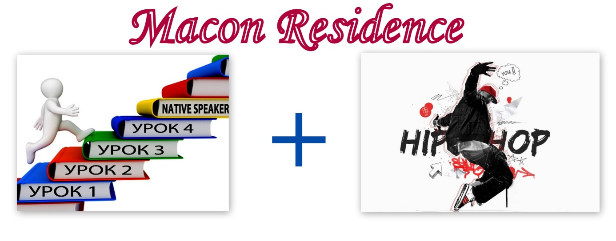
НА ВНИМАНИЕТО НА ВСИЧКИ ПАРТНЬОРИ
„MACON RESIDENCE“ организира за целия сезон 2015 курс-обучение по английски език на различни нива.
Курсът-обучение ще се извършва от професионални и акредитирани преподаватели по английски език.
Група се счита не по-малко от 10 участника, като може да бъде най-много от 20 участника.
Обучението е в продължение на 2 учебни часа, а след приключване на всяко занятие за деня, за участниците се организира урок по танци.
Курсът-обучение по английски език е нова допълнителна услуга, а бонус извън цената за Вашите туристи е разтоварващия урок по танци. Продължителност на танците – 30 минути.
Нетната цена за Вас е представена в таблицата по-долу.

 | УРОК АНГЛ.ЕЗИК | ВРЕМЕ | УРОК ПО ТАНЦИ | ВСИЧКО
10 ДЕЦА | 5.00 € | 2 часа | БЕЗПЛАТНО | 5.00 €
15 ДЕЦА | 4.50 € | 2 часа | БЕЗПЛАТНО | 4.50 €
20 ДЕЦА | 4.00 € | 2 часа | БЕЗПЛАТНО | 4.00 €

Тази услуга ще се предлага и от рецепция в хотела
 | УРОК АНГЛ.ЕЗИК | ВРЕМЕ | УРОК ПО ТАНЦИ | ВСИЧКО
10 ДЕЦА | 6.00 € | 2 часа | БЕЗПЛАТНО | 6.00 €
15 ДЕЦА | 5.50 € | 2 часа | БЕЗПЛАТНО | 5.50 €
20 ДЕЦА | 5.00 € | 2 часа | БЕЗПЛАТНО | 5.00 €

